BỘ GIÁO DỤC VÀ ĐÀO TẠO ĐỀ THI THAM KHẢO  (Đề thi có 06 trang) | KỲ THI TRUNG HỌC PHỔ THÔNG QUỐC GIA NĂM 2018  Bài thi: TOÁN  Thời gian làm bài: 90 phút, không kể thời gian phát đề

Họ, tên thí sinh: ........................................................................................
Mã đề thi 001
Số báo danh: .............................................................................................

Câu 1. Điểm M trong hình vẽ bên là điểm biểu diễn số phức  A. z = −2 + i. B. z =1− 2i.  C. z = 2 + i. D. z =1+ 2i. | 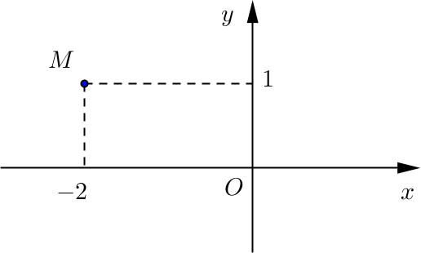

Câu 2.
lim
x − 2

bằng

x→+∞ x + 3
A. − 2 ⋅ B. 1. C. 2. D. −3.

3
Câu 3. Cho tập hợp M có 10 phần tử. Số tập con gồm 2 phần tử của M là

8 2
A .
A .
A.
B.
10 10
C. C2 .
D. 102.

Câu 4. Thể tích của khối chóp có chiều cao bằng h và diện tích đáy bằng B là
10

- V = 1 Bh.

3
- V = 1 Bh.

6
- V = Bh.
- V = 1 Bh.

2

Câu 5. Cho hàm số
y = f (x) có bảng biến thiên như sau

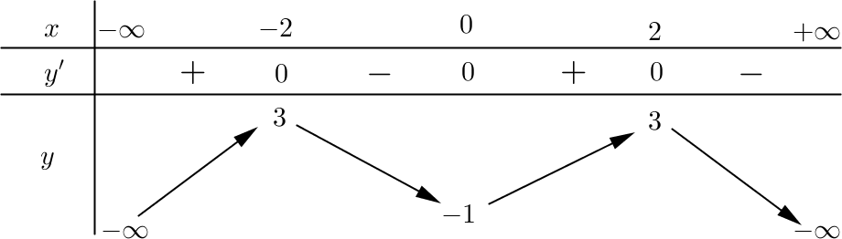

Hàm số
y = f (x) nghịch biến trên khoảng nào dưới đây ?

A. (−2; 0).
B. (−∞; −2).
C. (0; 2). D. (0; +∞).

Câu 6. Cho hàm số

y = f (x) liên tục trên đoạn [a;b]. Gọi D là hình phẳng giới hạn bởi đồ thị của hàm

số y = f (x),

trục hoành và hai đường thẳng
x = a, x = b (a < b).

Thể tích của khối tròn xoay tạo thành

khi quay D quanh trục hoành được tính theo công thức

b
- V = π ∫ f 2 (x)dx.
a
b
B. V = 2π ∫ f 2 (x)dx.
a
b
C. V = π 2 ∫ f 2 (x)dx.
a
b
D. V = π 2 ∫ f (x)dx.
a

Câu 7. Cho hàm số
y = f (x) có bảng biến thiên như sau

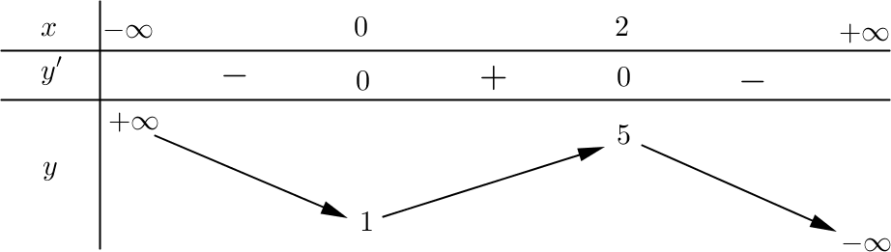

Hàm số đạt cực đại tại điểm

- x = 1.
- x = 0.
- x = 5.
- x = 2.

Câu 8. Với a là số thực dương bất kì, mệnh đề nào dưới đây đúng ?

A. log (3a) = 3log a.
C. log a3 = 3log a.
B. log a3 = 1 log a.

3
D. log (3a) = 1 log a.

3

Câu 9. Họ nguyên hàm của hàm số
x3
f (x) = 3x2 +1 là

- x3 + C.
- + x + C. 3
- 6x + C.
- x3 + x + C.

Câu 10. Trong không gian
Oxyz,

cho điểm
A(3; −1;1).

Hình chiếu vuông góc của A trên mặt phẳng

(Oyz )

là điểm

A. M (3; 0; 0).
B. N ( 0; −1;1).
C. P (0; −1; 0).
D. Q (0; 0;1).

Câu 11. Đường cong trong hình bên là đồ thị của hàm số nào dưới đây ?  A. y = −x4 + 2x2 + 2. B. y = x4 − 2x2 + 2. C. y = x3 − 3x2 + 2. D. y = −x3 + 3x2 + 2. | 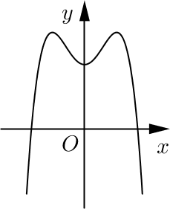

Câu 12. Trong không gian chỉ phương là
Oxyz,

cho đường thẳng
d : x − 2 = y −1 = z .

−1 2 1
Đường thẳng d có một vectơ

A. u1 = (−1; 2;1).
B. u2 = (2;1; 0).
C. u3 = (2;1;1).
D. u4 = (−1; 2; 0).

Câu 13. Tập nghiệm của bất phương trình 22 x < 2x+6
A. (0; 6). B. (−∞; 6).
là
C. (0; 64). D. (6; +∞).

Câu 14. Cho hình nón có diện tích xung quanh bằng của hình nón đã cho bằng
3π a2

và bán kính đáy bằng
- Độ dài đường sinh

2 2a.
  - 3a.
  - 2a.
  - 3a .

2

Câu 15. Trong không gian Oxyz,

có phương trình là
cho ba điểm
M (2; 0; 0), N (0; −1; 0) và
P (0; 0; 2). Mặt phẳng (MNP)

A. x + y + z = 0.

B. x + y + z = −1.

- x + y + z = 1.

- x + y + z = 1.

2 −1 2
2 −1 2
2 1 2
2 −1 2

Câu 16. Đồ thị của hàm số nào dưới đây có tiệm cận đứng ?

- y =
x2 − 3x + 2
x −1 .
2
- y = .
x
x2 +1
- y =
x2 −1.
- y = x .
x +1

Câu 17. Cho hàm số
y = f (x) có bảng biến thiên như sau

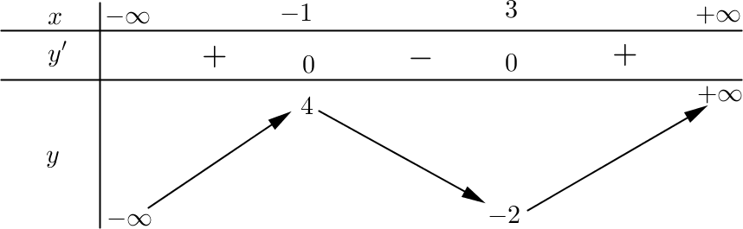

Số nghiệm của phương trình
f (x) − 2 = 0 là

A. 0. B. 3. C. 1. D. 2.

Câu 18. Giá trị lớn nhất của hàm số
f (x) = x4 − 4x2 + 5 trên đoạn [−2;3] bằng

A. 50. B. 5. C. 1. D. 122.
2 dx
0

Câu 19. Tích phân

16 .

∫ x + 3

bằng

5 5 2

A.
225
- log . 3
- ln . 3
- .
15

Câu 20. Gọi
z1 và

z2 là hai nghiệm phức của phương trình
4z2 − 4z + 3 = 0.

Giá trị của biểu thức

z1 + z2

bằng

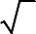
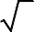
A. 3 2. B. 2 3. C. 3.
D. 3.

Câu 21. Cho hình lập phương ABCD.A' B 'C ' D ' có cạnh bằng a (tham khảo hình vẽ bên). Khoảng cách giữa hai đường thẳng BD và A'C ' bằng  A. 3a. B. a.  C. 3a . D. 2a.  2 | 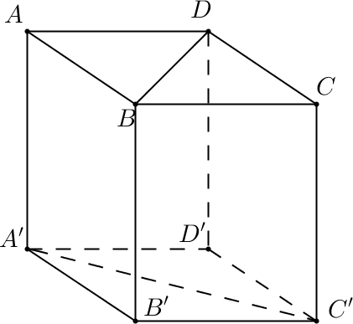

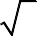
Câu 22. Một người gửi 100 triệu đồng vào một ngân hàng với lãi suất 0,4% /tháng. Biết rằng nếu không rút tiền ra khỏi ngân hàng thì cứ sau mỗi tháng, số tiền lãi sẽ được nhập vào vốn ban đầu để tính lãi cho tháng tiếp theo. Hỏi sau đúng 6 tháng, người đó được lĩnh số tiền (cả vốn ban đầu và lãi) gần nhất với số tiền nào dưới đây, nếu trong khoảng thời gian này người đó không rút tiền ra và lãi suất không thay đổi ? A. 102.424.000 đồng. B. 102.423.000 đồng. C. 102.016.000 đồng. D. 102.017.000 đồng.
Câu 23. Một hộp chứa 11 quả cầu gồm 5 quả cầu màu xanh và 6 quả cầu màu đỏ. Chọn ngẫu nhiên đồng thời 2 quả cầu từ hộp đó. Xác suất để 2 quả cầu chọn ra cùng màu bằng

- 5 . 22
- 6 . 11
- 5 . 11
- 8 . 11

Câu 24. Trong không gian Oxyz,

với AB có phương trình là
cho hai điểm
A(−1; 2;1) và
B(2;1;0).
Mặt phẳng qua A và vuông góc

A. 3x − y − z − 6 = 0. B. 3x − y − z + 6 = 0.
C. x + 3y + z − 5 = 0. D. x + 3y + z − 6 = 0.

Câu 25. Cho hình chóp tứ giác đều S.ABCD có tất cả các cạnh bằng a. Gọi M là trung điểm của SD (tham khảo hình vẽ bên). Tang của góc giữa đường thẳng BM và mặt phẳng ( ABCD)  bằng  A. 2 . B. 3 .  2 3  C. 2 . D. 1 .  3 3 | 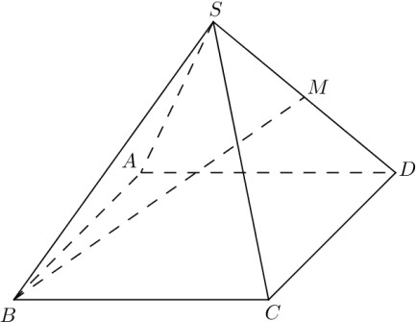

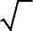
Câu 26. Với n là số nguyên dương thỏa mãn
n n
C1 + C2 = 55,

số hạng không chứa x trong khai triển của

biểu thức ⎛ x3 +
⎜
⎝
2 ⎞n
x2 ⎟
⎠

bằng

A. 322560. B. 3360. C. 80640. D. 13440.

Câu 27. Tổng giá trị tất cả các nghiệm của phương trình log
x.log
x.log
x.log
x = 2

bằng

A. 82 .

9
B. 80 .

9
3 9 27 81 3

C. 9. D. 0.

Câu 28. Cho tứ diện OABC có OA, OB, OC đôi một vuông góc với nhau và OA = OB = OC. Gọi M là trung điểm của BC (tham khảo hình vẽ bên). Góc giữa hai đường thẳng OM và AB bằng  - 90o.  - 30o.  - 60o.  - 45o. | 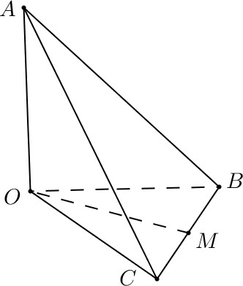

Câu 29. Trong không gian
Oxyz,

cho hai đường thẳng d
: x − 3 = y − 3 = z + 2 ; d

: x − 5 = y +1 = z − 2

1 −1

−2 1
2 −3 2 1

và mặt phẳng (P) : x + 2y + 3z − 5 = 0. Đường thẳng vuông góc với (P), cắt d1
và d2

có phương trình là

A. x −1 = y +1 = z . 1 2 3
C. x − 3 = y − 3 = z + 2 .

1 2 3
B. x − 2 = y − 3 = z −1.

1 2 3
D. x −1 = y +1 = z . 3 2 1

Câu 30. Có bao nhiêu giá trị nguyên âm của tham số m để hàm số
khoảng (0; +∞) ?
y = x3 + mx −
1
5x5

đồng biến trên

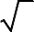
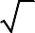
A. 5. B. 3. C. 0. D. 4.
Câu 31. Cho (H ) là hình phẳng giới hạn bởi parabol y = 3x2 ,  cung tròn có phương trình y = 4 − x2 (với 0 ≤ x ≤ 2 ) và trục hoành (phần tô đậm trong hình vẽ). Diện tích của (H ) bằng  A. 4π + 3 . B. 4π − 3 .  12 6  C. 4π + 2 3 − 3 . D. 5 3 − 2π .  6 3 | 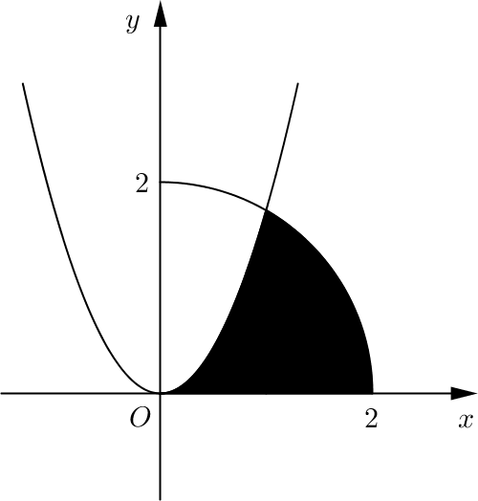

2
Câu 32. Biết ∫
(x +1) x + x x +1
1
dx = − − c

với a, b, c là các số nguyên dương. Tính
P = a + b + c.

A. P = 24.
a
b
B. P =12.
C. P =18.
D. P = 46.

Câu 33. Cho tứ diện đều ABCD có cạnh bằng 4. Tính diện tích xung quanh
Sxq

của hình trụ có một

đường tròn đáy là đường tròn nội tiếp tam giác BCD và chiều cao bằng chiều cao của tứ diện ABCD.

- Sxq
= 16 2π .

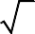
3
- Sxq
= 8 2π.
- Sxq
= 16 3π .

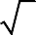
3
- Sxq
= 8 3π.

Câu 34. Có bao nhiêu giá trị nguyên dương của tham số m để phương trình 16x − 2.12x + (m − 2)9x = 0

có nghiệm dương ?
A. 1. B. 2. C. 4. D. 3.

Câu 35. Có bao nhiêu giá trị nguyên của tham số m để phương trình nghiệm thực ?
3 m + 33 m + 3sin x
A. 5. B. 7. C. 3. D. 2.
= sin x có

Câu 36. Gọi S là tập hợp tất cả các giá trị của tham số thực m sao cho giá trị lớn nhất của hàm số

y = x3 − 3x + m

trên đoạn [0; 2]
bằng 3. Số phần tử của S là

A. 1. B. 2. C. 0. D. 6.

Câu 37. Cho hàm số
f (x)

xác định trên
thỏa mãn
f ′(x) =
2 ,
2x −1
trị của biểu thức f (−  A. 4 + ln15. | 1) + f (3) bằng  B. 2 + ln15. | C. 3+ ln15. |  | D. ln15.
Câu 38. Cho số phức | z = a + bi (a,b ∈ | ) thỏa mãn z + 2 + i − z | (1+ i) = 0 và | z > 1. Tính P = a + b.
A. P = −1. | B. P = −5. | C. P = 3. |  | D. P = 7.

f (0) = 1 và
f (1) = 2.
Giá

Câu 39. Cho hàm số y = f (x). Hàm số y = f ′(x) có đồ thị như hình bên. Hàm số y = f (2 − x) đồng biến trên khoảng  A. (1;3). B. (2; +∞).  C. (−2;1). D. (−∞; −2). | 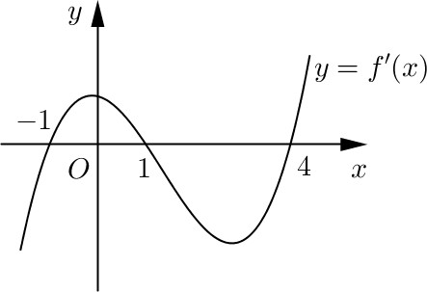

Câu 40. Cho hàm số
y = −x + 2
x −1
có đồ thị (C ) và điểm

A(a;1). Gọi S là tập hợp tất cả các giá trị thực

của a để có đúng một tiếp tuyến của (C ) đi qua
- Tổng giá trị tất cả các phần tử của S bằng

A. 1. B. 3 .

2
  - 5 . 2
  - 1 . 2

Câu 41. Trong không gian Oxyz,

cho điểm
M (1;1; 2). Hỏi có bao nhiêu mặt phẳng (P)
đi qua M và cắt

các trục
x′Ox, y′Oy, z′Oz

lần lượt tại các điểm
A, B,C sao cho OA = OB = OC ≠ 0 ?

A. 3. B. 1. C. 4. D. 8.

Câu 42. Cho dãy số (un )

thỏa mãn
log u1 +
2 + log u1 − 2log u10 = 2log u10
và un+1 = 2un

với mọi
n ≥ 1.

Giá trị nhỏ nhất của n để u > 5100
n

bằng

A. 247. B. 248. C. 229. D. 290.

Câu 43. Có bao nhiêu giá trị nguyên của tham số m để hàm số
trị ?
y = 3x4 − 4x3 −12x2 + m

có 7 điểm cực

A. 3. B. 5. C. 6. D. 4.

Câu 44. Trong không gian
Oxyz,

cho hai điểm
A(2; 2;1), B ⎛ − 8 ; 4 ; 8 ⎞.

Đường thẳng đi qua tâm đường

⎜ 3 3 3 ⎟
⎝ ⎠
tròn nội tiếp của tam giác OAB và vuông góc với mặt phẳng (OAB) có phương trình là
A. x +1 = y − 3 = z +1. B. x +1 = y − 8 = z − 4 .

1 −2 2 1 −2 2

x + 1
y − 5
z − 11
x + 2
y − 2
z + 5

C. 3 = 3 = 6 . D. 9 = 9 = 9 .

1 −2 2 1 −2 2
Câu 45. Cho hai hình vuông ABCD và ABEF có cạnh bằng 1, lần lượt nằm trên hai mặt phẳng vuông

góc với nhau. Gọi S là điểm đối xứng với B qua đường thẳng
ABCDSEF bằng
DE.

Thể tích của khối đa diện

- 7 . 6
B. 11 .

12
- 2 . 3
- 5 .
6
)

Câu 46. Xét các số phức
z = a + bi (a,b ∈ thỏa mãn
z − 4 − 3i = 5.
Tính P = a + b
khi

z +1− 3i + z −1+ i

đạt giá trị lớn nhất.

A. P =10.
\ ⎧ 1 ⎫
⎨ 2 ⎬
⎩ ⎭
- P = 4.
- P = 6.
- P = 8.

Câu 47. Cho hình lăng trụ tam giác đều ABC.A' B 'C ' có AB = 2 3 và AA' = 2. Gọi M , N, P lần lượt là trung điểm của các cạnh A' B ', A'C ' và BC (tham khảo hình vẽ bên). Côsin của góc tạo bởi hai mặt phẳng ( AB 'C ') và (MNP) bằng  A. 6 13 . B. 13 .  65 65  C. 17 13 . D. 18 13 .  65 65 | 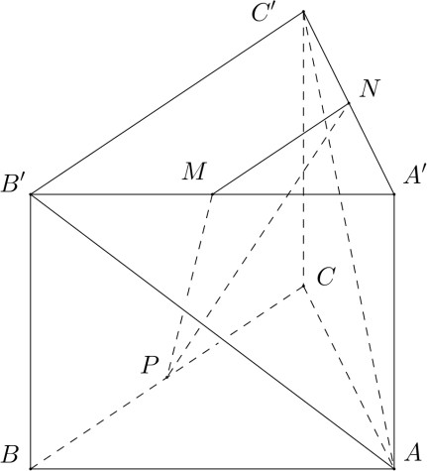

Câu 48. Trong không gian
Oxyz,

cho ba điểm
A(1; 2;1), B (3; −1;1)
và C (−1; −1;1).
Gọi (S1 )

là mặt

cầu có tâm
A, bán kính bằng 2; (S2 )
và (S3 )

là hai mặt cầu có tâm lần lượt là
B, C và bán kính đều

bằng 1. Hỏi có bao nhiêu mặt phẳng tiếp xúc với cả ba mặt cầu (S1 ), (S2 ), (S3 ) ?
A. 5. B. 7. C. 6. D. 8.

Câu 49. Xếp ngẫu nhiên 10 học sinh gồm 2 học sinh lớp 12A, 3 học sinh lớp 12B và 5 học sinh lớp 12C thành một hàng ngang. Xác suất để trong 10 học sinh trên không có 2 học sinh cùng lớp đứng cạnh nhau bằng

A. 11 .

630
- 1 . 126
- 1 . 105
- 1 . 42
1

Câu 50. Cho hàm số
f (x)

có đạo hàm liên tục trên đoạn [0;1]
thỏa mãn
f (1) = 0, ∫[ f ′(x)]2 dx = 7 và
0

1
∫ x2 f (x)dx =
0

. Tích phân
3
1
∫ f (x)dx bằng
0

A . 7 .

5
B. 1. C. 7 .

4
D. 4.

------------------------ HẾT ------------------------

BẢNG ĐÁP ÁN

Câu 1 – A | Câu 11 – A | Câu 21 - B | Câu 31 – B | Câu 41 - A
Câu 2 – B | Câu 12 – A | Câu 22 - A | Câu 32 - D | Câu 42 - B
Câu 3 – C | Câu 13 – B | Câu 23 - C | Câu 33 - A | Câu 43 - D
Câu 4 – A | Câu 14 – B | Câu 24 - B | Câu 34 - B | Câu 44 - A
Câu 5 – A | Câu 15 – D | Câu 25 - D | Câu 35 - A | Câu 45 - D
Câu 6 – A | Câu 16 - D | Câu 26 - D | Câu 36 - B | Câu 46 - A
Câu 7 – D | Câu 17 - B | Câu 27 - A | Câu 37 - C | Câu 47 - B
Câu 8 – C | Câu 18 - A | Câu 28 - C | Câu 38 - D | Câu 48 - C
Câu 9 – D | Câu 19 - C | Câu 29 - A | Câu 39 - A | Câu 49 - A
Câu 10 – B | Câu 20 - D | Câu 30 - D | Câu 40 - B | Câu 50 - A

BỘ GIÁO DỤC VÀ ĐÀO TẠO ĐỀ THI THAM KHẢO
KỲ THI THPT QUỐC GIA NĂM 2018
Bài thi: Toán
Thời gian làm bài: 90 phút

Câu 1. Điểm M trong hình vẽ bên là điểm biểu diễn số phức

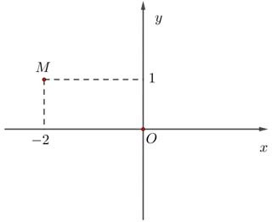

A. z = −2 + i . B.

Chọn. A.
z = 1− 2i . C. z = 2 + i . D. Lời giải
z = 1+ 2i .

Điểm M (−2;1) là điểm biểu diễn số phức
z = −2 + i .

Câu 2.

lim
x − 2

bằng

x→+∞ x + 3
A. − 2 . B.
1.

3

Chọn. B.

C. 2 . D. −3 .

Lời giải

lim x − 2 = lim

1− 2
x = 1 .

x→+∞ x + 3
x→+∞ 1+ 3
x

Câu 3. Cho tập hợp M có 10 phần tử. Số tập con gồm 2 phần tử của M là

- A8 . B. 2
10
A .
10

C. C2 .
10

Lời giải
D. 102 .

Chọn. C.
Số tập con gồm 2 phần tử của M là một tổ hợp chập 2 của 10 phần tử: C 2 .
10

Câu 4. Thể tích của khối chóp có chiều cao bằng h và diện tích đáy bằng B là
- V = 1 Bh . C. V = Bh . D. V = 1 Bh .
A.
V = 1 Bh .
3

Chọn. A.
6 2

Lời giải

Câu 5. Cho hàm số
y = f ( x) có bảng biến thiên như sau

x – ∞ -2 0 2 + ∞
y' + 0 – 0 + 0 –
3 3
y

– ∞ -1 – ∞

Hàm số
y = f ( x) nghịch biến trên khoảng nào dưới đây?

A. (−2; 0) . B. (−∞; − 2) . C. (0; 2) . D. (0; + ∞).

Lời giải
Chọn. A.
Dựa vào bảng biến thiên ta có: Hàm số nghịch biến trên khoảng: (−2; 0) và (2; + ∞) .

Câu 6. Cho hàm số
y = f ( x)
liên tục trên đoạn [a;b] . Gọi D là hình phẳng giới hạn bởi đồ thị hàm

số y = f ( x) , trục hoành và hai đường thẳng x = a, x = b (a < b) . Thể tích của khối tròn xoay
tạo thành khi quay D quanh trục hoành được tính theo công thức
b b b
A.
b
V = π ∫ f 2 ( x)dx .
a
B. V = 2π ∫ f 2 ( x )dx . C. V = π 2 ∫ f 2 ( x )dx . D. V = π 2 ∫ f ( x)dx .

Chọn. A.
a a a

Lời giải

Thể tích của khối tròn xoay tạo thành khi quay D quanh trục hoành được tính theo công thức
b
V = π ∫ f 2 ( x)dx .
a

Câu 7. Cho hàm số
y = f ( x) có bảng biến thiên như sau

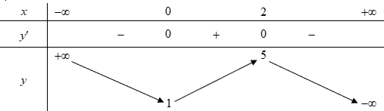

Hàm số đạt cực đại tại điểm
A. x = 1 . B.

Chọn. D.

x = 0 . C. x = 5 . D. x = 2 .

Lời giải

Dựa vào bảng biến thiên ta thấy: Hàm số đạt cực đại tại
x = 2 .

Câu 8. Với a là số thực dương bất kì, mệnh đề nào sau đây đúng?
A. log (3a ) = 3log a . B. log a3 = 1 log a . C.
log a3 = 3log a .

3

Lời giải

- log (3a) = 1 log a .

3

Chọn. C.
Ta có:

+ log a3 = 3log a .
+ log (3a) = log 3 + log a .
Câu 9. Họ nguyên hàm của hàm số

  - x3 + C . B.

f ( x) = 3x2 +1 là
x3 + x + C . C. 6 x + . D.
x3 + x + C
C
.

3

Lời giải
Chọn. D.

Ta có: ∫ f ( x)dx = ∫ (3x2 +1)dx = x3 + x + C .

Câu 10. Trong không gian Oxyz , cho điểm
(Oyz ) là điểm
A(3; −1;1). Hình chiếu vuông góc của A trên mặt phẳng

A. M (3; 0; 0) . B. N (0; −1;1) . C. P (0; −1; 0) . D. Q (0; 0;1) .

Lời giải

Chọn. B.
Hình chiếu của
A(3; −1;1) lên mặt phẳng (Oyz ) là điểm N (0; −1;1) .

Câu 11. Đường cong trong hình bên dưới là đồ thị của hàm số nào dưới đây?

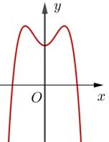

A.
y = −x4 + 2x2 + 2 .

Chọn. A.
B. y = x4 − 2x2 + 2 . C.

Lời giải
y = x3 − 3x2 + 2 . D.
y = −x3 + 3x2 + 2 .

Dựa vào dạng đồ thị ta loại B, C vì đây là dạng đồ thị hàm trùng phương. Nhánh sau cùng đi xuống nên ta có hệ số a < 0 .
Câu 12. Trong không gian Oxyz , cho đường thẳng d : x − 2 = y − 1 = z . Đường thẳng d có một vectơ
−1 2 1

chỉ phương là


A. u1 = (−1; 2;1) .




Chọn. A.
B. u2 = (2;1; 0) . C. u3 = (2;1;1) . D. u4 = (−1; 2; 0) .

Lời giải.

Đường thẳng d : x − x0
❒
= y − y0
= z − z0
có vectơ chỉ phương là
u = (a;b; c) .

a b c

Suy ra đường thẳng d :
x − 2 =
−1
y −1 = z
2 1

có vectơ chỉ phương là u1 = −1; 2;1 .
( )

Câu 13. Tập nghiệm của bất phương trình 22 x < 2x+6 là

A. (0; 6) . B. (−∞;6) . C. (0; 64) . D. (6; +∞) .

Lời giải.
Chọn. B.
Ta có: 22 x < 2x+6 ⇔ 22 x < 64.2x ⇔ 2x (2x − 64) < 0 ⇔ 2x < 64 = 26 ⇔ x < 6 ⇒ S = (−∞; 6) .

Câu 14. Cho hình nón có diện tích xung quanh bằng 3π a2
của hình nón đã cho bằng
3a .

và bán kính đáy bằng a . Độ dài đường sinh

A. 2 2a . B.
C. 2a . D. 3a .
2

Lời giải.
Chọn. B.
Ta có: S = π rl = 3π a2 ⇔ π .a.l = 3π a2 ⇔ l = 3a .
xq
Câu 15. Trong không gian Oxyz ,cho ba điểm M (2; 0; 0) , N (0; −1; 0) và P (0; 0; 2) . Mặt phẳng (MNP)
có phương trình là
D. | x + y + z = 1
 | 2 −1 2

A. x + y + z = 0 . B. x +

y + z = −1. C. x + y + z = 1 . .

2 −1 2
2 −1 2 2 1 2

Lời giải.

Chọn. D.
Áp dụng công thức phương trình đoạn chắn ta suy mặt phẳng (MNP)

có phương trình

là x + y + z = 1 .

2 −1 2
Câu 16. Đồ thị hàm số nào dưới đây có tiệm cận đứng?

A. y =
x2 − 3x + 2

x −1

. B.
2
y = x2 +1
x
. C. y = . .

Lời giải
x2 −1
D. | y = | x
 |  | x +1

Chọn. D.
x 2 -3x + 2
- lim

= -1 nên đồ thị hàm số không có tiệm cận đứng.

x 1

- y =
x -1
2
x
x2 +1 và y =

mẫu vô nghiệm và không có mẫu nên đồ thị hàm số không có tiệm
x2 −1

cận đứng.
* Ta có: lim x = −∞ và lim x = +∞ nên đồ thị hàm số có 1 tiệm cận đứng là

x = −1 .

x→(−1)+ x +1 x→(−1)− x +1

Câu 17. Cho hàm số
y = f ( x) có bảng biến thiên như sau

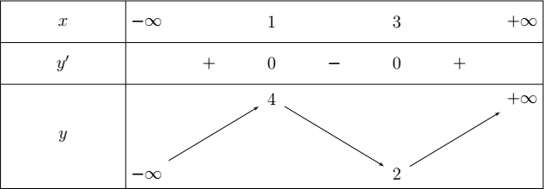

Số nghiệm của phương trình
f ( x) − 2 = 0 là

A. 0 . B. 3 . C. 1. D. 2 .

Lời giải
Chọn. D.

Ta có :
f ( x) − 2 = 0 ⇔ f ( x) = 2 (1)

Khi đó số nghiệm của phương trình (1)
là số giao điểm của đồ thị hàm số
y = f ( x)
và đường

thẳng
y = 2 . Dựa vào bảng biến thiên ta có : số giao điểm của hai đồ thị là 2 .

Vậy phương trình
f ( x) − 2 = 0 có 2 nghiệm.

Câu 18. Giá trị lớn nhất của hàm số
f ( x) = x4 − 4x2 + 5 trên đoạn [−2;3] bằng

A. 50 . B. 5 . C. 1. D. 122 .

Lời giải
Chọn. A.

Xét hàm số
f ( x) = x4 − 4x2 + 5 trên đoạn [−2;3] .
⎡ x = 0 ∈[−2;3]
⎢

Ta có:
f ′( x) = 4x3 − 8x ⇒ f ′( x) = 0 ⇔ ⎢ x =
⎢
2 ∈[−2;3] .

⎢⎣ x =− 2 ∈[−2;3]

f (0) = 5 , f (
2 ) = f (−
2 ) = 1 , f (−2) = 5 , f (3) = 50 .

Vậy giá trị lớn nhất của hàm số bằng 50 khi
x = 3 .

2 dx

Câu 19. Tích phân ∫ x + 3
0
bằng

A. 16 .
225
B. log 5 .
3

Lời giải
C.
ln 5 .
3

D. 2 . 15

Chọn. C.
2 dx 2 5

Ta có: ∫ x + 3 = ln x + 3
0
= ln 5 − ln 3 = ln .
0 3

Câu 20. Gọi
z1 và
z2 là hai nghiệm phức của phương trình
4z2 − 4z + 3 = 0 . Giá trị của biểu thức

z1 + z2
A. 3
2
bằng
. B. 2
. C. 3 . .

Lời giải
D.
3
3

Chọn. D.
Ta có Δ′ = 4 −12 = −8 = 8i2 . Các nghiệm của phương trình là z
èç2÷÷ +èç
æ1ö2
æ
2 ö2
ø
ç 2 ÷ø
÷
1 2 i , z

1 2 i .

Do đó

z1 + z2 = +
1 = 2 + 2
= .
ççè2
æ1ö2
æ
2 ö2
ø
+ç-
çè 2 ø÷
÷
3
2 = 2 - 2

Câu 21. Cho hình lập phương
ABCD.A' B 'C ' D '
có cạnh bằng a (tham khảo hình vẽ bên). Khoảng

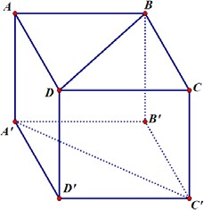
cách giữa hai đường thẳng BD và A'C ' bằng

- a . B. a . C. Lời giải
3
a 3 . D. a 2 .
2

Chọn. B.
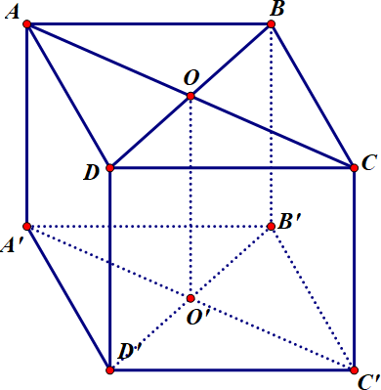

Ta có
BD ⊥ AC

(do ABCD là hình vuông)

BD ⊥ AA' (do ABCD là hình lập phương)
⇒ BD ⊥ ( ACC ' A')
Gọi O,O ' lần lượt là tâm của hai hình vuông

ABCD, A' B 'C ' D ' .

Khi đó OO ' ⊥ A'C ' và OO ⊥ BD nên OO ' là đoạn vuông góc chung của BD và
⇒ d ( BD, A'C ') = OO ' = a. .
A'C '

Câu 22. Một người gửi 100 triệu đồng vào một ngân hàng với lãi suất 0, 4% / tháng. Biết rằng nếu không rút tiền ra khỏi ngân hàng thì cứ sau mỗi tháng, số tiền lãi sẽ được nhập vào vốn ban đầu để tính lãi cho tháng tiếp theo. Hỏi sau đúng 6 tháng, người đó được lĩnh số tiền (cả vốn ban
đầu và lãi) gần nhất với số tiền nào dưới đây, nếu trong khoảng thời gian này người đó không
rút tiền ra và lãi suất không thay đổi?
A. 102.120.000 đồng. B. 102.423.000 đồng.
C. 102.016.000 đồng. D. 102.017.000 đồng.

Lời giải
Chọn. B.
Với cách tính như trên thì đây là bài toán lãi kép với công thức tính:
C = A(1+ r )N

Với
A = 100.106 đồng, r = 0, 4% = 0, 004 ,
N = 6

⇒ C = 100.106.(1, 004)6 ≈ 102.424.128 đồng.

Câu 23. Một hộp chứa 11 quả cầu gồm 5 quả cầu màu xanh và 6 quả cầu màu đỏ. Chọn ngẫu nhiên đồng thời 2 quả cầu từ hộp đó. Xác suất để 2 quả cầu chọn ra cùng màu bằng

- 5 22
. B. 6 .
11
C. | 5 .
 | 11

Lời giải
D. 8 . 11

Chọn C
Số phần tử của không gian mẫu là: n (Ω) = C 2 = 55 .
11

Số cách chọn 2 quả cầu cùng màu: C2 + C 2 = 25 .
5 6

Xác suất để 2 quả cầu chọn ra cùng màu là: P = 25 = 5 .
55 11

Câu 24. Trong không gian Oxyz , cho hai điểm góc với AB có phương trình là
A(−1; 2;1) và
B (2;1; 0) . Mặt phẳng qua A và vuông

A. 3x − y − z − 6 = 0 . B. 3x − y − z + 6 = 0 . C.

Lời giải
x + 3 y + z − 5 = 0 . D.
x + 3 y + z − 6 = 0 .

Chọn B
Mặt phẳng ( P ) qua


A(−1; 2;1) và vuông góc với AB nên có một vectơ pháp tuyến là

AB = (3; −1; −1) . Do đó mặt phẳng ( P ) có phương trình là: 3( x +1) −1( y − 2) −1( z −1) = 0
3x − y − z + 6 = 0 .

Câu 25. Cho hình chóp tứ giác đều S.ABCD có tất cả các cạnh đều bằng a . Gọi M là trung điểm của
SD (tham khảo hình vẽ dưới đây).
S

B

Tang của góc giữa BM và ( ABCD)
D

C
M
A
bằng.

A. 2 . B. 3 . C. 2 . D. 1 .

2

Chọn D
3 3 3

Lời giải

S

M

I

A N D
O
B C
Gọi O là tâm đáy, I là giao của BM và SO , vì hình chóp S.ABCD đều nên SO ⊥ ( ABCD) , gọi N là hình chiếu của M lên BD , dễ thấy MN // SO nên N là hình chiếu của M lên
( ABCD) . Vậy (B•M , ( ABCD)) = M•BN = I•BO .

Ta có tam giác SBD vuông cân tại S (vì SB = SD = a , BD = a ) nên SO =
2
a 2
2

Vì I là trọng tâm tam giác SBD nên IO = 1 SO = a 2 .
3 6

Vậy tan I•BO =
a 2
IO = 6

= 1 .

BO a 2 3
2
Câu 26. Với n là số nguyên dương thỏa mãn C1 + C 2 = 55 . Số hạng không chứa x trong khai triển của
n n

biểu thức ⎛ x3 +
⎜
⎝
2 ⎞n
x2 ⎟
⎠

bằng

A. 322560 . B. 3360 . C. 80640 . D. 13440 .

Lời giải
Chọn D
Điều kiện n ∈ * .
Phương trình C1 + C 2 = 55 ⇔ n! + n! = 55 ⇔ n + n (n −1) = 55
n n 1!(n −1)! 2!(n − 2)! 2
⇔ n2 + n −110 = 0 ⇒ n = 10 .

Khai triển trở thành ⎛ x3 +
⎜
⎝
2 ⎞10
x2 ⎟ .
⎠
k 3(10−k ) 2k
k k 30−5k

Ta có số hạng tổng quát của khai triển: Tk +1 = C10 x
. x2k
= C10.2 .x
. Để số hạng không

chứa x thì k = 6 . Vậy số hạng cần tìm là C6 .26 = 13440 .
10

Câu 27. Tổng giá trị tất cả các nghiệm của phương trình log
x.log x.log x.log x = 2
bằng

3 9 27 81 3

B. 80 . C. 9 . D. 0 .
A. | 82 .
 | 9

9

Chọn A
Điều kiện

x > 0 .

Lời giải

Ta có phương trình đã cho trương đương với

log
3 x.log32
x.log 3
x.log 4
x = 2 ⇔
3
- (log
24 3
x)4 = 2
3
⇔ (log3
x)4 = 16

⎡ x = 9
3
3

⇔ log3 x = ±2
⇔ ⎢ 1 .
x =
⎢
⎣ 9

Cả hai nghiệm đều thỏa điều kiện
x > 0 nên tổng các nghiệm của phương trình đã cho là 82 .
9

Câu 28. Cho tứ diện OABC có OA, OB, OC đôi một vuông góc với nhau và OA = OB = OC. Gọi M là trung điểm của BC (tham khảo hình vẽ bên). Góc giữa hai đường thẳng OM và AB bằng
60o .
A. 90o . B. 30o . C. D. 45o .
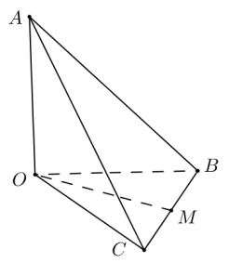

Lời giải
Chọn C
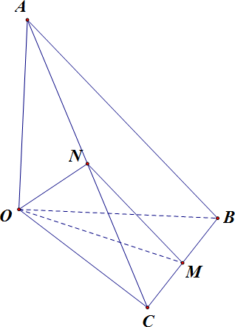
Giả sử OA = OB = OC = a. Gọi N là trung điểm AC .
Ta có MN là đường trung bình của tam giác ABC nên MN || AB và MN = 1 AB = a 2 .
2 2
Do đó (O•M , AB) = (O•M , MN ) .

Xét các tam giác OAC và OBC vuông cân tại O có ON , OM lần lượt là các trung tuyến nên
ON = OM = 1 AC = a 2 .
2 2
Như vậy tam giác OMN có ba cạnh bằng nhau nên là tam giác đều, từ đó (O•M , MN ) = 60o .

Câu 29. Trong không gian Oxyz , cho hai đường thẳng
d : x − 3 = y − 3 = z + 2 ,

1 −1 −2 1

d : x − 5 = y +1 = z − 2
2 −3 2 1
và mặt phẳng ( P ) : x + 2 y + 3z − 5 = 0 . Đường thẳng vuông góc với

( P ) , cắt d1 và d2 có phương trình là

. B.
A. | x −1 = y +1 = z
 | 1 2 | 3

C. x − 3 = y − 3 = z + 2 . D.
1 2 3
x − 2 = y − 3 = z −1 . 1 2 3
x −1 = y +1 = z . 3 2 1

Lời giải

Chọn A
Viết lại phương trình
A
d₁
B
d₂
P

⎧x = 3 − t
d : ⎪ y = 3 − 2t , d
⎨
1
2
⎪z = −2 + t
⎩
⎧x = 5 − 3t′
: ⎪ y = −1+ 2t′ , t, t′∈ ○ .
⎨
⎪z = 2 + t′
⎩

Giả sử đường thẳng cần tìm là Δ cắt hai đường thẳng

d1 và d2 lần lượt tại
A(3 − t;3 − 2t; −2 + t ) và

B (5 − 3t′; −1+ 2t′; 2 + t′) .
Một vectơ chỉ phương của Δ là
 
( )
uΔ = AB = 2 − 3t′ + t; −4 + 2t′ + 2t; 4 + t′ − t .

Một vectơ pháp tuyến của ( P) là nP = (1; 2;3)


( )
Vì Δ ⊥ P nên uΔ

cùng phương với nP

hay

⎧2 − 3t′ + t = k
⎧−3t′ +t
−k = −2
⎧t′ = 1

⎪−4 + 2t′ + 2t = 2k ⇔ ⎪2t′
+2t
−2k = 4
⇔ ⎪ = 2 .

⎨
⎪4 + t′ − t = 3k
⎩
Suy ra
⎨
⎪t′ −t
⎩


−3k

= −4
⎨t
⎪k = 1
⎩

x −1

y +1 z

A(1; −1; 0), B (2;1;3), uΔ = (1; 2;3) , do đó Δ :
= = , đáp án. A.
1 2 3

Câu 30. Có bao nhiêu giá trị nguyên âm của tham số m để hàm số khoảng (0; +∞) ?

y = x3 + mx −
1
5x5

đồng biến trên

A. 5 . B. 3 . C. 0 . D. 4 .

Lời giải
Chọn D

Ta có
y′ = 3x2 + m +
1 , ∀x ∈(0; +∞) .
x6

Hàm số đồng biến trên khoảng (0; +∞)

⇔ y′ ≥ 0, ∀x ∈(0; +∞) ⇔ −m ≤ 3x2 +
1 , ∀x ∈(0; +∞) ⇔ −m ≤ min ⎛ 3x2 +

1 ⎞ (*).

x6 (0;+∞)⎜ x6 ⎟

2 1 2 2 2 1
⎝ ⎠
2 2 2 1

Mà 3x
- = x x6
- x + x
+ ≥ 44 x .x .x .
x6 x6
= 4 .

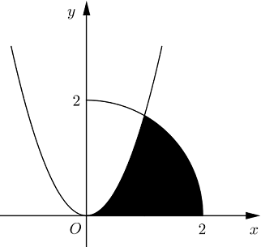
Do đó từ (*) suy ra −m ≤ 4 ⇔ m ≥ −4 . Vậy có 4 giá trị nguyên âm của m là −1; −2; −3; −4 thỏa mãn yêu cầu bài toán.

Câu 31. Cho ( H )
là hình phẳng giới hạn bởi parabol y =
3x2 ,

cung tròn có phương trình y = (với 0 ≤ x ≤ 2 )
4 − x2
và trục hoành (phần tô đậm trong hình vẽ). Diện tích hình ( H ) bằng
A. 4π .

B.
6
4π − 3 .
+ 3
12
C. 4π + 2 3 − 3 . D. 5 3 − 2π .

6

Chọn. B.
3

Lời giải

Phương trình hoành độ giao điểm:
1 2
4 − x2
3x2 =
⇔ 3x4 + x2 − 4 = 0 ⇔ x = 1 (do 0 ≤ x ≤ 2 ).

Khi đó S = ∫ 3x2 dx + ∫
4 − x2
dx = I + J .

0 1
1 1
3x3 3
3
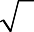
Tính I = ∫ 3x2 dx = = .

0 0 3

⎧x = 1 ⇒ t = π

Tính
2
J = ∫
dx : Đặt
x = 2 sin t ⇒dx = 2 cos t dt
⎪
và ⎨
6 . Khi đó

1 ⎪x = 2 ⇒ t = π
4 − x2
⎪⎩ 2
π π π π


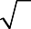
2 2 2
3
2 2
⎛ 1 ⎞ 2 2π

J = ∫ 4 − 4 sin t .2 cos t dt = 4∫ cos t dt = 2∫ (1+ cos 2t )dt = 2 ⎜ t +
sin 2t ⎟ = − .

π π π
6 6 6
⎝ 2 ⎠ π 3 2
6

Vậy S =
3 + 2π −
3 = 4π −
3 (đvdt).

2
Câu 32. Biết ∫
1
3 3 2 6
dx = − − c
( x +1) x + x x +1
a
b

với

a, b, c là các số nguyên dương. Tính

P = a + b + c .
A. P = 24 . B. P = 12 . C. P = 18 . D. P = 46 .

Lời giải

Chọn. D.
Ta có 1 =1
( x +1) x + x x +1
x ( x +1).( x +1 + x )
= = 1 − 1 .

2 dx
2 ⎛ 1 1 ⎞
2 ⎛ − 1

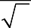
− 1 ⎞ 2
x +1 − x x ( x +1)
x
x +1

Do đó ∫
= ∫⎜ −
⎟dx = ∫⎜ x
2 − ( x +1) 2 ⎟dx = 2 (
− x +1)

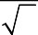
1 1 ⎝
( x +1) x + x x +1
x
x +1 ⎠
⎧a = 32
x
3
32
12
⎨
1 ⎝ ⎠ 1

= 4 − 2
2
− 2 = − − 2 . Suy ra ⎪b = 12
⎪c = 2
⎩
nên P = a + b + c = 32 +12 + 2 = 46 .

Câu 33. Cho tứ diện đều ABCD có cạnh bằng 4. Tính diện tích xung quanh
Sxq
của hình trụ có một

đường tròn đáy là đường tròn nội tiếp tam giác BCD và chiều cao bằng chiều cao của tứ diện
ABCD .
A.
3
= 16 2π .
xq
S

Chọn. A.
- Sxq
= 16 2π . C. S
3 xq

Lời giải
= 16 2π . D. S
3 xq
= 16 2π .
3

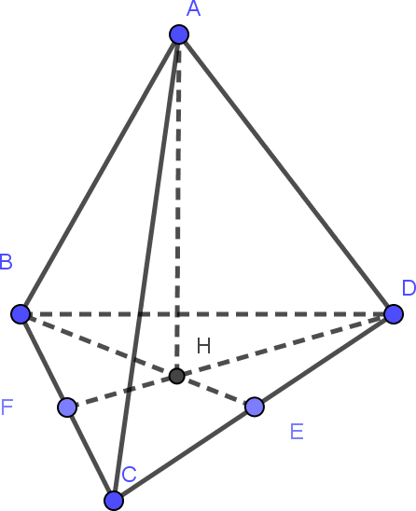
Gọi E , F là trung điểm cạnh DC , BC .
Do BCD là tam giác đều, nên BE , DF cũng là đường cao, đường phân giác của BCD . Các mặt bên cũng là tam giác đều.

Gọi
BE ∩ CF = {H}
thì AH là đường cao của tứ diện.

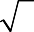
AH = = = .
AB2 − BH 2
42 − ⎛ 2 . 4
3 ⎞
2
⎜
⎝ 3 2
⎟
⎠
4 6
3

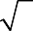
Đường tròn nội tiếp BCD có bán kính r = HE = 1 AE = 4 3 = 2 3 .
3 2.3 3

Diện tích xung quanh của hình trụ là: Sxq
= 2π rh = 2. 2 3 . 4 6 .π = 16 2π .
3 3 3

Câu 34. Có bao nhiêu giá trị nguyên dương của tham số m để phương trình 16x − 2.12x + (m − 2).9x = 0
có nghiệm dương?
A. 1. B. 2 .

C. 4 . D. 3 .

Chọn. B.
Ta có: 16x − 2.12x + (m − 2).9x = 0 (1)

Lời giải

⎛ 4 ⎞2 x
⇔ ⎜ 3 ⎟
⎛ 4 ⎞x
− 2.⎜ 3 ⎟
+ (m − 2) = 0 .

⎝ ⎠ ⎝ ⎠
⎛ 4 ⎞x

Đặt ⎜ ⎟
3
⎝ ⎠
= t , phương trình trở thành: t2 − 2t + (m − 2) = 0 (2)

Để phương trình (1) có nghiệm dương thì phương trình (2) có nghiệm t > 1.
t 2 − 2t + (m − 2) = 0 ⇔ (t −1)2 = 3 − m
Do t > 1 nên 3 − m > 0 ⇔ m < 3 ⇒ 0 < m < 3 ⇒ m ∈{1; 2}
Vậy có 2 giá trị của m thỏa mãn.

Câu 35. Có bao nhiêu giá trị nguyên của tham số m để phương trình nghiệm thực?
3 m + 33 m + 3sin x
A. 5 . B. 7 . C. 3 . D. 2 .

Lời giải

= sin x có

Chọn. A.
3 m + 33 m + 3sin x = sin x ⇔ m + 33 m + 3sin x = sin3 x

⇔ m + 3sin x + 33 m + 3sin x = sin3 x + 3sin x
(1) .

Xét hàm số
f (t ) = t3 + 3t . Ta có
f ′(t ) = 3t 2 + 3 > 0∀t ∈ ○ .

Do đó hàm số
f (t )
đồng biến trên ○ .

(1) ⇔
f ( 3 m + 3sin x ) = f (sin x) ⇔ 3 m + 3sin x = sin x ⇔ sin3 x − 3sin x = m .

Đặt sin x = t (t ∈[−1;1]) . Ta được phương trình t3 − 3t = m .

Đặt
g (t ) = t3 − 3t (t ∈[−1;1]) . Ta có
g′(t ) = 3t 2 − 3; g′(t ) = 0 ⇔ t = ±1 .

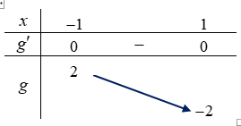
BBT
Vậy để phương trình có nghiệm thì m ∈[−2; 2] . Vậy chọn A.
Câu 36. Gọi S là tập hợp tất cả các giá trị của tham số thực m sao cho giá trị lớn nhất của hàm số

y = x3 − 3x + m
trên đoạn [0; 2] bằng 3 . Số phần tử của S là

A. 1. B. 2 . C. 0 . D. 6 .

Lời giải
Chọn. B.

Xét hàm số
f ( x) = x3 − 3x + m ( x ∈[0; 2]) . Ta có
f ′( x) = 3x2 − 3; f ′( x) = 0 ⇔ x = ±1.

BBT
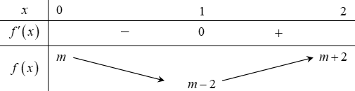

Suy ra GTLN của hàm số
y = x3 − 3x + m
trên đoạn [0; 2] bằng M = Max{ m − 2 , m + 2 } .

⎡ m − 2 = 3 Do đó ⎢
⎢⎣ m + 2 = 3
⎡m = 5
⎢m = −1
⇔ ⎢ .
⎢m = 1
⎢m = −5
⎣

Với m = 1 thì M = Max{1− 2 , 1+ 2 } = 3 . (TM)
Với m = −1 thì M = Max{ −1− 2 , −1+ 2 } = 3 . (TM) Với m = 5 thì M = Max{ 5 − 2 , 5 + 2 } = 7 . (KTM) Với m = −5 thì M = Max{ −5 − 2 , −5 + 2 } = 7 . (KTM) Vậy S = {−1;1}. Chọn B

Câu 37. Cho hàm số

f (x)

xác định trên

○ \ ⎧1 ⎫
⎩ ⎭
⎨ 2 ⎬

thỏa mãn

f ′(x) =
2

2x −1 ,

f (0) = 1 và

f (1) = 2 .

Giá trị của biểu thức
f (−1) + f (3) bằng

A. 4 + ln 5. . B. 2 + ln15. . C. 3 + ln15. . D. ln15.

Lời giải

Chọn. C.
- Trên khoảng ⎛ 1 ; +∞ ⎞ :

f (x) =

2 dx = ln(2x −1) + C .

⎜ 2 ⎟
∫ 2x −1 1

Lại có
⎝ ⎠
f (1) = 2 ⇒ C1 = 2.

- Trên khoảng ⎛ −∞; 1 ⎞ :

f (x) =
2 dx = ln(1 − 2x) + C .

⎜ 2 ⎟ ∫ 2x −1 2

Lại có
⎝ ⎠
f (0) = 1 ⇒ C2 = 1.
⎧ln(2x −1) + 2 khi x > 1
⎨

Vậy
f (x) = ⎪ 2 .
⎪ln(1− 2x) +1 khi x < 1
⎪

⎩ 2

Suy ra
f (−1) + f (3) = 3 + ln15..

Câu 38. Cho số phức z = a + bi P = a + b.
(a,b ∈ ○)
thỏa mãn
z + 2 + i − z (1 + i) = 0 và
z > 1. Tính

A. P = −1.. B. P = −5.. C. P = 3. . D. P = 7.

Lời giải
Chọn. D.

Đặt m = z = a2 + b2 , ta có m ∈ ○ và m > 1.
z + 2 + i − z (1 + i) = 0 ⇔ a + 2 − m + (b +1 − m)i = 0 ⇔ ⎧a + 2 − m = 0 ⇒ ⎧b = a +1 .
⎨ ⎨
⎩b +1− m = 0 ⎩m = a + 2
Kết hợp các điều trên ta có phương trình:
= a + 2 ⇔ ⎡a = −1
a2 + (a +1)2
⎣

Với a = −1: b = 0, m = 1 (loại vì m > 1) Với a = 3: b = 4, m = 5. (nhận)
Vậy P = a + b = 3 + 4 = 7.
.
⎢a = 3 .

Câu 39. Cho hàm số
y = f ( x) . Hàm số
y = f ′( x) có đồ thị như hình vẽ

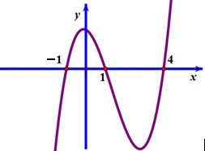

Hàm số
y = f (2 − x) đồng biến trên khoảng

A. (1;3) . B. (2; + ∞) . C. (−2; 1) . D. (−∞; − 2) .

Lời giải

Chọn C

Dựa vào đồ thị của hàm số

y = f ′( x) ta có
f ′( x) < 0 ⇔ ⎡ x < −1 .
⎣
⎢1 < x < 4

Ta có ( f (2 − x))′ = (2 − x)′ . f ′(2 − x) = − f ′(2 − x) .

Để hàm số
y = f (2 − x) đồng biến thì ( f (2 − x))′ > 0 ⇔ f ′(2 − x) < 0

⎡2 − x < −1
⇔
⎢1 < 2 − x < 4
⎡ x > 3
⎢−2 < x < 1.
⇔

⎣ ⎣

Câu 40. Cho hàm số
y = −x + 2
x −1
có đồ thị (C ) và điểm
A(a;1) . Gọi S là tập hợp tất cả các giá trị thực

của a để có đúng một tiếp tuyến của (C ) đi qua
S bằng
3 .
- Tổng các giá trị của tất cả các phần tử của

  - 1. B.
2
C. 5 . D. 1 .

Chọn C
2 2
Lời giải

Gọi đường thẳng đi qua A(a;1) có hệ số góc k là y = k ( x − a) +1. Đường thẳng này là tiếp
⎧−x + 2 = k ( x − a ) +1

tuyến của hệ khi và chỉ khi hệ phương trình sau có nghiệm ⎪
⎨
x −1
1
. Thay k ở

⎪− = k

phương trình hai vào phương trình một của hệ ta có:
⎩⎪ ( x −1)2

−x + 2 =
x −1
a − x
( x −1)2
+1 ⇔ (−x + 2)( x −1) = a − x + ( x −1)2 ⇔ 2x2 − 6x + 3 + a = 0 (*).

Để chỉ có một tiếp tuyến qua A thì phương trình (*)phải có nghiệm kép hay
Δ′ = 9 − 6 − 2a = 0 ⇔ a = 3 .
2
hoặc có hai nghiệm phân biệt trong có có một nghiệm bằng 1 khi đó
⇔
⎨

⎧Δ′ > 0
⎧9 − 6 − 2a > 0
⎧a < 3

⎨2 − 6 + 3 + a = 0
⎩
⎩
⇔ ⎨a = 1
⎪ 2 ⇔ a = 1

⎪⎩a = 1
Vậy tổng các phần tử của S là 1+ 3 = 5 .
2 2

Câu 41. Trong không gian Oxyz , cho điểm
M (1;1; 2) . Hỏi có bao nhiêu mặt phẳng (P)
đi qua M và

cắt các trục
x 'Ox ,
y 'Oy ,
z 'Oz lần lượt tại các điểm
A, B, C sao cho OA = OB = OC ¹ 0 ?

A. 3 . B. 1. C. 4 . D. 8 .

Lời giải

Chọn. A.
Gọi phương trình mặt phẳng cần tìm là

x + y + z = 1. Do
a b c

M (1;1; 2)

thuộc mặt phẳng nên

1 + 1 + 2 =1 (*). Mặt khác, ta có
a b c
A(a; 0; 0) , B(0;b; 0) , C(0; 0; c) nên từ OA = OB = OC ¹ 0

Suy ra
a = b = c = a > 0
từ đây (a; b; c)
có thể nhận các bộ số sau (a; a; a) ;

(-a; a;a) ; (a;-a;a) ; (a;a;-a) ; (-a;-a;a) ; (-a; a;-a) ; (a;-a;-a) ; (-a;-a;-a) có 8
bộ sô ứng với mỗi bộ kết hợp với (*) ta chỉ có 3 bộ thỏa mãn. (a; a; a) , (-a; a;a) , (a;-a;a) ứng với mỗi bộ cho ta một mặt phẳng.

Câu 42. Cho dãy số (un )
thỏa mãn
log u1 +
2 + log u1 − 2 log u10
= 2 log u10
và un+1 = 2un
với mọi

n ≥ 1. Giá trị nhỏ nhất của n để u > 5100 bằng
n
A. 247 . B. 248 . C. 229 . D. 290 .

Lời giải

Chọn. B.
Từ điều kiện un+1 = 2un , ∀n ≥ 1 ta có (un ) là cấp số nhân với công bội q = 2.
Do đó u = 29 u .
10 1

Ta có log u1 +
1 1 1 1
2 + log u1 − 2 log u10
= 2 log u10

⇔ log u +
2 + log u
− 2 log (29 u ) = 2 log (29 u )

⇔ log u1 + 2 + log u1 − 18 log 2 − 2 log u1 = 18 log 2 + 2 log u1

⇔ 2 − m − log u1 = m + log u1
(m = 18 log 2)

⇔ ⎧log u1 ≥ −m
⎨
2 − m − log u

= log2 u

- 2m.log u

- m2

⎩ 1 1 1
⇔ ⎧⎪log u1 ≥ −m

⎨log2 u + (2m + 1).log u
+ m2 + m − 2 = 0

⎩⎪ 1 1
⎧log u1 ≥ −m

⇔ ⎪⎡log u = −m − 2 ⇔ log u
= −m + 1 = 1 − 18 log 2 = log 10 ⇔ u = 5 .

⎨ 1 1
⎢
218 1 217

⎪⎣log u1 = −m + 1
⎩

Ta có un
= 2n−1u
= 2n−1.
5
217
= 2n−18.5 .

Nên u > 5100 ⇔ 2n−18.5 > 5100 ⇔ 2n−18 > 599 ⇔ n > 18 + 99 log 5 ≈ 247.871
1
n 2
Vậy giá trị nhỏ nhất của n thỏa mãn là: n = 248..

Câu 43. Có bao nhiêu giá trị nguyên của tham số m để hàm số cực trị?
y = 3x4 − 4x3 −12x2 + m
có 7 điểm

A. 3 . B. 5 . C. 6 . D. 4 .

Lời giải
Chọn. D.

Xét hàm số y = 3x4 − 4x3 −12x2 + m có
⎡ x1 = 2 ⇒ y1 = −32 + m
y′ = 12x3 −12x2 − 24x

Ta có y′ = 0 ⇔ ⎢ x = −1 ⇒ y
= −5 + m

⎢ 2 2
⎢⎣ x3 = 0 ⇒ y3 = m
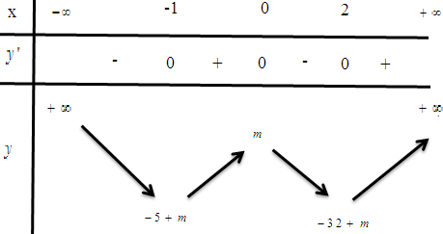
Bảng biến thiên:

Dựa vào BBT để đồ thị hàm số
y = 3x4 − 4x3 −12x2 + m
có 7 điểm cực trị khi và chỉ khi

⎧m > 0
⎨−5 + m < 0
⎩
⇔ 0 < m < 5 . Với m nguyên nên ta có m ∈{1; 2;3; 4}

Vậy có 4 giá trị nguyên của m thỏa mãn yêu cầu bài toán.

Câu 44. Trong không gian Oxyz , cho hai điểm
A(2; 2;1), B ⎛ − 8 ; 4 ; 8 ⎞

đường thẳng đi qua tâm của

⎜ 3 3 3 ⎟
⎝ ⎠
đường tròn nội tiếp của tam giác OAB và vuông góc với mặt phẳng (OAB) có phương trình là:

B. x + 1 = y − 8 = z − 4 .
A. | x + 1 = y − 3 = z + 1 .
 | 1 −2 2

x + 1
y − 5
1 −2 2
z − 11
x + 9
y − 2
z + 5

C. 3 = 3 = 6
. D. 2 = 9 = 9 .

1 −2 2
1

Lời giải
−2 2

Chọn. A.
 
Ta có

⎛ 8 4 8 ⎞

OA = (2; 2;1), OB = ⎜ −
; ; ⎟
⇒ OA = 3, OB = 4 .

⇒  ⎡⎤
⎝ 3 3 3 ⎠

n = ⎣OA,OB⎦ = 4 (1; −2; 2) .
Gọi D ( x; y; z ) là chân đường phân giác hạ từ O đến AB .

Ta có DA = AO = 3
 3 
AD BD O
⇒ .= −

DB BO 4 4
I
D
⎧x − 2 = − 3 ⎛ x + 8 ⎞ ⎧
⎪ 4 ⎜ 3 ⎟ ⎪x = 0
⎪ ⎝ ⎠ ⎪

⇒ ⎪ y − 2 = − 3 ⎛ y − 4 ⎞ ⇒ ⎪ y = 12
⇒ D ⎛ 0;12 ;12 ⎞

⎨ 4 ⎜ 3 ⎟ ⎨ 7
⎜ 7 7 ⎟

⎪ ⎝ ⎠ ⎪ ⎝ ⎠ B

⎪z − 1 = − 3 ⎛ z − 8 ⎞
⎪z = 12 A

⎪ 4 ⎜ 3 ⎟
⎪⎩ 7

⎩ ⎝ ⎠
⇒  = ⎛ 8 ; 8 ; − 20 ⎞ ⇒ BD = 20 .
⎝ ⎠
BD ⎜ 3 21 27 ⎟7
Gọi I ( x; y; z ) là tâm đường tròn nội tiếp của tam giác ABC
⎧x = − 7 x

⎪
⎪ 5
 

⎧x = 0

Ta có
IO = OB = 7 ⇒ OI = − 7 DI
⇒ ⎪ y = − 7 ⎛ y − 12 ⎞ ⇒ ⎪ y = 1 ⇒ I (0;1;1)



ID BD 5 5
⎨ 5 ⎜ 7 ⎟ ⎨

⎪ ⎝ ⎠
⎪z = 1

⎪ 7 ⎛
12 ⎞ ⎩

⎪z = −
⎜ z − ⎟

⎩ 5 ⎝ 7 ⎠
❒
⇒ đường thẳng cần tìm đi qua I (0;1;1) và có véc tơ chỉ phương u = (1; −2; 2) .

Thay tọa độ I (0;1;1) vào thỏa mãn phương trình
x + 1 = y − 3 = z + 1 .

1 −2 2
Câu 45. Cho hai hình vuông ABCD và ABEF có cạnh bằng 1, lần lượt nằm trên hai mặt phẳng vuông góc với nhau. Gọi S là điểm đối xứng với B qua đường thẳng DE . Thể tích của khối đa diện ABCDSEF bằng
A. 7 . B. 11 . C. 2 . D. 5 .

6 12
3 6

Lời giải

Chọn. D.

S

E
F
A

B

D C
Gọi ( H ) là khối đa diện ABCDSEF ta có V( H ) = VADF .BCE + VS .CDFE .
* Vì ADF.BCE là hình lăng trụ đứng có đáy là tam giác vuông cân nên ta có:

VADF .BCE = AB.SBCE
= 1 .
2

* Vì tứ giác CDFE là hình chữ nhật và S là điểm đối xứng với B qua đường thẳng DE nên ta có:

V = 2V = 2.V = 2.V = 1

= 1 1 = 1 .

S .CDFE S .CDE B.CDE D.BCE
- 3 CD.SBCE
2. .1.
3 2 3

* V( H )
= VADF .BCE + VS .CDFE
= 1 + 1 = 5 .
2 3 6
5

Câu 46. Xét các số phức
z +1− 3i + z −1+ i
z = a + bi (a, b ∈ ○)
đạt giá trị lớn nhất.
thỏa mãn
z − 4 − 3i = . Tính P = a + b
khi

A. P = 10 . B. P = 4 . C. P = 6 . D. P = 8 .

Lời giải
Chọn. A. Cách 1
5

Ta có
z − 4 − 3i = ⇔ (a − 4)2 + (b − 3)2 = 5 ⇔ a2 + b2 − 8a − 6b + 20 = 0

⇔ a2 + b2 = 8a + 6b − 20 .
Mặt khác M = z +1− 3i + z −1+ i = + .
(a +1)2 + (b − 3)2
(a −1)2 + (b +1)2
Suy ra M 2 ≤ 2 ⎡(a +1)2 + (b − 3)2 + (a −1)2 + (b +1)2 ⎤
⎣ ⎦
≤ 2 ⎡⎣2 (a2 + b2 ) − 4b +12⎤⎦
≤ 2 (16a +12b − 40 − 4b +12)
≤ 2 (16a + 8b − 28) = 8(4a + b − 7) .

Khi đó:
M 2 ≤

M 2
4a + b − 7 ⇔ + 7 ≤ 4a + b .

8 8
Ta có 4a + 2b = 4 (a − 4) + 2 (b − 3) + 22
Nên 4a + 2b − 22 = 4 (a − 4) + 2 (b − 3) ≤
(
4 + 2 a − 4 + b − 3
2 2
)
⎡
⎣
( )
2
( )
2
⎤
⎦
⇒ 4a + 2b − 22 ≤ 10

2
M 2
⇒ 4a + 2b ≤ 32 ⇒ ≤ 25 ⇒ M
8
≤ 200 ⇒ M ≤ 10 .

Vậy M = 10
2
2
khi ⎧4a + 2b = 32 ⇔ ⎧a = 6 .

max
⎨2a − 4b = −4 ⎨ = 4

Khi đó P = a + b = 10 .

Cách 2
5
⎩ ⎩b

Ta có
z − 4 − 3i = ⇔ (a − 4)2 + (b − 3)2 = 5

⎧⎪a =
⎨
Đặt
⎪⎩b =
5 sin α + 4
5 cosα + 3 .

Khi đó M = z +1− 3i + z −1+ i = +
(a +1)2 + (b − 3)2
(a −1)2 + (b +1)2

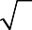
= 10 5 sin α + 30 + 6 5 sin α + 8 5 cosα + 30 .
Áp dụng BĐT Bunhiacopski
2 ⎡8 5 (2 sin α + cosα ) + 60⎤
⎣
⎦
2

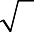
M ≤ 2 (16 5 sin α + 8 5 cosα + 60) =
≤ 10 .

Nên M max = 10
⎧sin α = 2
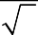
khi ⎪
2
5
⎨
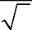
⎪cosα = 1
5
⎪
⎩

⎧⎪a =
⎨
⇒
⎪⎩b =

5 sin α + 4 = 6
.
5 cosα + 3 = 4

Vậy P = a + b = 10 .
Câu 47. Cho hình lăng trụ tam giác đều

ABC.A ' B 'C ' có

AB = 2 3 và

AA ' = 2 . Gọi

M , N , P lần lượt

là trung điểm của các cạnh A ' B ', A 'C ' và BC ( tham khảo hình vẽ bên). Côsin của góc tạo bởi

hai mặt phẳng ( AB 'C ') và (MNP) bằng

C. 17 13 . D. 18 13 .

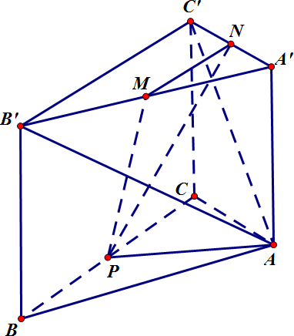
65 65
A. 6 13 .
65
B.
65
13 .

Lời giải

Chọn. B.

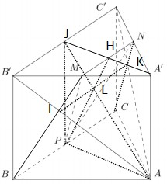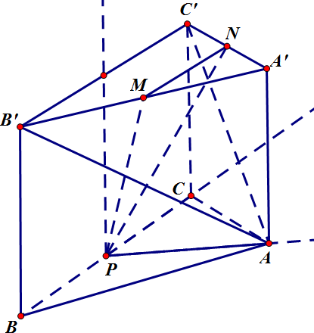

Ta có: Lăng trụ tam giác đều

ABC.A ' B 'C ' nên tam giác ABC đều khi đó
AP = 2 3.
3 = 3 .
2

Mặt khác:
AA ' ⊥ ( ABC ) .

Gắn hệ trục tọa độ Oxyz với O ≡ P ; tia PA trùng với tia Ox , tia PC trùng với tia Oy , tia Pz
vuông góc với ( ABC ) Khi đó:

, M ⎛ 3 ; −

⎞ ⎛ 3 ⎞
 
3
3

P (0; 0; 0)
⎜ 2 2
; 2 ⎟ , N ⎜ ; ; 2 ⎟ , A(3; 0; 0) , B '(0; −
3; 2), C'(0; −
3; 2) .

⎝ ⎠ ⎝ 2 2 ⎠
3

Ta có:  ⎛ 3

⎞  ⎛ 3 3 ⎞

PM ⎜ 2 ; − 2 ; 2 ⎟ ; PN ⎜ ; ; 2 ⎟ . Do đó vecto pháp tuyến của (MNP) là
⎝ ⎠ ⎝ 2 2 ⎠
❒ ⎛
3
3 ⎞
n1 = ⎜ −2 3; 0; 2 ⎟

⎝ ⎠



Ta lại có: AB ' = (−3; −
n = (−4 3; 0; −6 3 .)
3; 2);
AC ' = (−3; 3; 2). Do đó vecto pháp tuyến của ( AB 'C ') là

❒
2
❒ 
n1 . n2
❒ 
n1.n2
13
Gọi α góc tạo bởi hai mặt phẳng ( AB 'C ') và (MNP) . Khi đó: cosα = = .
65

Cách khác:

Mặt phẳng (MNP) chính là mặt phẳng (MNBC) . Dễ dàng xác định được giao tuyến của
(MNBC) và ( AB 'C ') là IK ( như hình vẽ ).

Ta có ⎧ AJ ⊥ IK
⎨PH ⊥ IK
⎩
⇒ ((MNBC),( AB 'C ')) = ( AJ , PH ) .

Xét hình chữ nhật
AA ' JP , dùng tính chất trong hình phẳng ta tính cosP•EA =
13 .
65

Câu 48. Trong không gian Oxyz , cho ba điểm
A(1; 2;1), B (3; −1;1)
và C (−1; −1;1) . Gọi (S1 )
là mặt

cầu có tâm A , bán kính bằng 2 ; (S2 )
và (S3 )
là hai mặt cầu có tâm lần lượt là
B, C và bán

kính đều bằng 1. Hỏi có bao nhiêu mặt phẳng tiếp xúc với cả ba mặt cầu (S1 ), (S2 ),(S3 ) ?

A. 5 . B. 7 . C. 6 . D. 8 .

Lời giải
Chọn. B. Cách 1:
❒

Gọi n = (a;b; c)
với
a2 + b2 + c2 ≠ 0
là VTPT của mặt phẳng (P)

tiếp xúc với cả ba mặt cầu

(S1 ), (S2 ),(S3 ) ; M là trung điểm BC ⇒ M (1; −1;1) ; BC = (−4; 0; 0) .

TH1: (P)
đi qua trung điểm M của BC
⇒ (P) : a ( x −1) + b ( y +1) + c ( z −1) = 0
hay

(P) : ax + by + cz − a + b − c = 0 .

⎡
⎧
⎢⎪b =
⎢⎪
⎢⎨

4a 3
11a2

(1)

⎧⎪d ( A;( P )) = 2
⎨
Ta có:
⇔ ⎪⎧ 3b = 2
⇔ ⎧⎪ 3b =

- 2a
⎢⎪c2 =
⇔ ⎢
⎩
9

d (B;( P )) = 1 ⎨
a2 + b2 + c2

⎨4a2 = a2 + b2 + c2 ⎢⎧ 4a
a2 + b2 + c2

⎩⎪ ⎪⎩ 2a = ⎪⎩
⎢⎪b =−
⎢
⎪
3

(2)

⎢⎨ 11a2
⎢⎪⎪c2 =

⎣⎩ 9

Hệ (1)
có 2 nghiệm, hệ (2)
có 2 nghiệm và các nghiệm đó không trùng nhau. Vậy trường

hợp này có 4 mặt phẳng (P) .
TH2: (P) song song với BC

❒ 
⇒ n.BC = 0 ⇔ a = 0 ⇒ P : by+ cz+ d = 0 .
( )

⎧⎪d ( A;( P)) = 2
Ta có: ⎨
⎪⎧ 2b + c + d = 2
⎨
b2 + c2
b2 + c2
⇔
⎧⎪ 2b + c + d
⎨
⇔
= 2 −b + c + d
2

⎪⎩d (B;( P)) = 1
⎪⎩ −b + c + d =
⎪⎩(−b + c + d )
= b2 + c2

⎡⎧⎪d = 4b − c
⎢⎨(−b + c + d )2
⇔ ⎢⎪⎩
⎢
⎢⎧⎪d = −c
⎢⎨⎪(−b + c + d )2
⎣⎩

= b2 + c2

= b2 + c2
⎡⎧d = 4b − c
⎢⎨c2 = 8b2
⎢⎩
⇔ ⎢⎧d = −c
⎢⎪
⎢⎨c = 0
⎢⎪b ≠ 0
⎣⎩
(3)
.
(4)

Hệ (3) có 2 nghiệm, hệ (4) có 1 nghiệm và các nghiệm này không trùng nhau. Vậy trường hợp này có 3 mặt phẳng (P) .
Vậy có tất cả 7 mặt phẳng (P) . Cách 2:

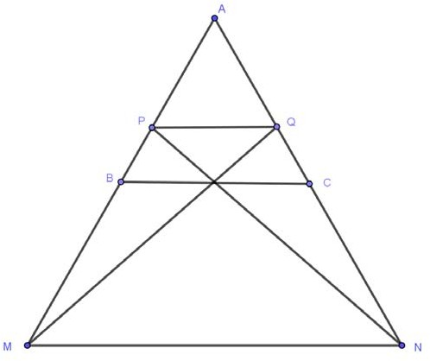

Ta có
AB = AC =
13, BC = 4, d ( A; BC ) = 3 . Do R1 = 2R2 = 2R3 nên các khoảng cách từ các

điểm A đến (P) sẽ gấp đôi các khoảng cách từ các điểm B, C đến (P) . Gọi M , N lần lượt là
điểm đối xứng của A qua B, C và P, Q là điểm trên cạnh AB, AC sao cho
AP = 2BP, AQ = 2QC . Bài toán quy về tìm các mặt phẳng (P) chính là các mặt phẳng đi qua
MN , MQ, NP, PQ sao cho d ( A;( P )) = 2 là xong.
TH1: Ta có d ( A; PQ) = 2 nên chỉ có duy nhất một mặt phẳng (P) qua PQ sao cho
d ( A;( P )) = 2 .
TH2: d ( A; MN ), d ( A; MQ); d ( A; NP) đều lớn hơn 2 nên mỗi trường hợp sẽ có đúng hai mặt phẳng qua các cạnh MN , MQ, NP sao cho khoảng cách từ A đến nó bằng 2 .
Vậy có tất cả 7 mặt phẳng thỏa mãn yêu cầu.
Câu 49. Xếp ngẫu nhiên 10 học sinh gồm 2 học sinh lớp 12 A , 3 học sinh lớp 12B , 5 học sinh lớp 12C thành một hàng ngang. Xác suất để trong 10 học sinh trên không có 2 học sinh cùng lớp đứng cạnh nhau bằng

A.
630
11 .

Chọn A
  - 1 126
. C. 1
105

Lời giải
. D. 1 .
42

Không gian mẫu: Xếp 10 học sinh thành hàng ngang
⇒ Ω = 10! cách xếp.
Gọi A là biến cố: “để trong 10 học sinh trên không có 2 học sinh cùng lớp đứng cạnh nhau”. Ta có cách xếp như sau:
- Đầu tiên xếp 5 học sinh của lớp 12C , có 5! cách xếp.

- Khi đó, giữa 5 học sinh của lớp 12C có tất cả 6 chỗ trống (gồm 4 chỗ trống ở giữa và 2 chỗ trống trước, sau). Do 2 học sinh của lớp 12C không thể đứng gần nhau nên buộc phải có 4 người (của lớp 12 A và 12B )
- Ta xét hai trường hợp sau :

+ TH1 : Có 1 học sinh A hoặc B ở phía ngoài (trước hàng hoặc sau hàng), 4 học sinh còn lại xếp vào 4 chỗ trống ở giữa các bạn C , có 2.5! cách xếp.
A | C | B | C | A | C | B | C | B | C

+ TH2 : có một cặp học sinh A và B vào một chỗ trống, 3 học sinh còn lại xếp vào 3 vị trí còn lại, có 2.3.2.4.3! cách xếp.
 | C | AB | C | A | C | B | C | B | C

- Vậy
A = 5!(2.5!+ 2.3.2.4.3!)

P ( A) = = 5!(2.5!+ 2.3.2.4.3!) = 11 .
A
Ω
10! 630

Câu 50. Cho hàm số
f ( x) có đạo hàm liên tục trên đoạn [0;1] thỏa mãn
1
f (1) = 0 , ∫ ⎡⎣ f ′( x)⎤⎦2dx = 7 và
0

1
∫ x2 f ( x) dx =
0

1
1 . Tính f ( x)dx . 3 0
∫

B. 1. C. 7 . D. 4 .
A.
5
7 .

4

Chọn A
1
Xét ∫ x2 f ( x) dx =
0

⎧⎪u = f ( x)

1

3
⎧du = f ′( x) dx
⎪

Lời giải

Đặt ⎨ 2 ⇒ x3
⎨

⎪⎩dv = x dx
1
⎪v =
⎩ 3
1 1 1 1 1 1

⇒ ∫ x2 f ( x) dx = x3 f ( x) − ∫ x3 f ′( x) dx =− ∫ x3 f ′( x) dx ( vì
f (1) = 0 )

0 3 0 3 0 3 0
1 1
⇒ ∫ x3 f ′( x) dx = −3∫ x2 f ( x) dx = −1
0 0

1
⎧
⎪∫ ⎡⎣ f
⎪ 0
′( x)⎤⎦2dx = 7

1
⎪
Ta lại có ⎨∫14x3 f
⎪ 0
⎪ 1
′( x) dx = −14

⎪∫ 49x6dx = 7 x7 1 = 7
⎪⎩ 0 0
1 1 1
⇒ ∫ ⎡⎣ f ′( x)⎤⎦2dx + ∫14x3 f ′( x) dx + ∫ 49x6dx = 0
0 0 0
1
2
⇔ ∫ ⎡⎣ f ′( x) + 7x3 ⎤⎦ dx = 0
0

1
2
Mà ∫ ⎡⎣ f ′( x) + 7x3 ⎤⎦ dx ≥ 0
0
Nên đẳng thức xãy ra khi chỉ khi

f ′( x) + 7x3 = 0 ⇔

f ′( x) = −7x3

4
7x
⇒ f ( x) = − + C
4
Ta có f (1) = 0 ⇔ C = 7 ⇒ f ( x) = 7 (1− x4 )

4
1 7 1
4
7 ⎛ x5 ⎞ 1 7 ⎛

1 ⎞ 7

⇒ ∫ f ( x)dx =
∫
0
(1− x4 )dx =
4 0
⎜ x −
⎝
4
⎟ = ⎜1− ⎟ =
⎠ 0 ⎝ ⎠
5
4
5
5

---HẾT---

